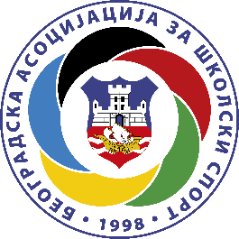
БЕОГРАДСКА АСОЦИЈАЦИЈА ЗА ШКОЛСКИ СПОРТ
МАТИЧНИ БРОЈ: 17247417
ПИБ: 101480999
Наменски подрачун: 840-29051763-18
Комерцијална банка рачун: 205-22884-15

САГЛАСНОСТ РОДИТЕЉА ЗА ФОТОГРАФИСАЊЕ И СНИМАЊЕ

Својим потписом дајем сагласност Београдској асоцијацији за школски спорт града Београда, да моје дете може да буде фотографисано и снимано у форми видео записа, на школском спортском такмичењу.
Фотографије и снимци ће се користити искључиво у педагошке сврхе у циљу мотивације школске деце да се баве спортом.

У Београду,___________

Потпис родитеља/старатеља_________________________

Школа___________________

